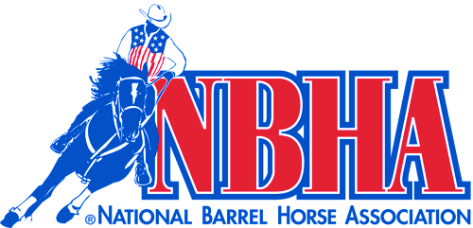
FINAL NACIONAL 3 BARRILES 2017

- Sabado 25 de noviembre 11:00 hrs.
- DÓnde: Criadero Los CÓndores

- REQUISITOS PARA COMPETIR EN LA FINAL NACIONAL:
- Podrán competir en la Final Nacional 2017 el caballo o jinete que haya competido en la categoría en la cual se va a presentar en la final (Debe haber competido en alguna competencia de 3 barriles 2017 realizada en Chile).
- Estas son:
- Semana de la Chilenidad
- Campeonato Criadero Los Cóndores
- Competencia 3 barriles Viña Viu Manet

- CLASIFICACIÓN CAMPEONATO INTERNACIONAL NBHA:
- Podrá optar para un cupo en el próximo campeonato internacional NBHA el jinete que compitio en la categoria Abierta en alguna de las competencias de Barriles del calendario 2017 y que tengan los mejores tiempos en la Final. Este va dirigido solo a los jinetes.

- CATEGORIAS:
- MENORES NACIONAL: Menores de 15 años por el Campeonato Nacional.
- ABIERTA NACIONAL: Mayores de 15 años por el Campeonato Nacional.
- MENORES: Menores de 15 años.
- ABIERTA: Mayores de 15 años.

- Valor inscripcion: $8.000
- (Hasta el 20 de noviembre. Despues de esa fecha la incripcion es de $10.000)

- PESEBRERAS Y DISPONIBILIDAD DEL LUGAR.

- El criadero abrirá sus puertas para recibir a los competidores a partir del dia 22 de noviembre. Por favor avisar con anticipacion el dia de llegada y el número de pesebreras. El dia 20 de noviembre se cerrara la incripción de pesebreras.

- Además al igual que años anteriores, al ser ésta la Final Nacional, el Criadero Los Cóndores solo facilita el lugar. El alimento y la viruta debe correr por cuenta de cada competidor. Habrán fardos de viruta disponibles a $5.000 para los que necesiten.

RECORRIDO CARRERA 3 BARRILES

- 